REGULAMIN ZAWODÓW STRZELECKICH
o „IV PUCHAR FIRMY TAGART”
w Tarnobrzegu w dniu 13.08.2023 r.

- ORGANIZATOR:
Zarząd Okręgowy PZŁ w Tarnobrzegu
ul. Strzelecka 4
39-400 Tarnobrzeg
zo.tarnobrzeg@pzlow.pl
- SPONSOR TYTULARNY:
TAGART
ul. Mieszka I 4
39-400 Tarnobrzeg
www.tagart.pl
- ORGANIZACJA ZAWODÓW:
- Zawody przeprowadzone będą w klasyfikacji indywidualnej:
- MISTRZOWSKIEJ (M),
- POWSZECHNEJ (P),
- DIAN (D),
- SENIOR – ukończone 60 lat (S).
- Zawody mają charakter otwarty, uczestniczyć w nich mogą myśliwi
bez względu na posiadaną klasę.
- Zawody zaliczone są do klasyfikacji wawrzynowej.
- Zawody przeprowadzone zostaną w pełnym pięcioboju myśliwskim zgodnie z „Prawidłami strzelań myśliwskich dla pięcioboju
z osią praktyczną” na zawodach organizowanych przez PZŁ
i obejmować będą trzy konkurencje śrutowe i dwie kulowe.
I. Konkurencje śrutowe:
● Oś myśliwska: 5 rzutków pojedynczych z każdego stanowiska po jednym rzutku (5x1), dublet na każdym z pięciu stanowisk (5x2) oraz 5 rzutków
pojedynczych z podchodu. Maszyna pływająca bez możliwości powtarzania tego samego rzutka.
● Krąg myśliwski: jedna seria 20 rzutków (8 rzutków pojedynczych
i 6 dubletów) w następującej kolejności:

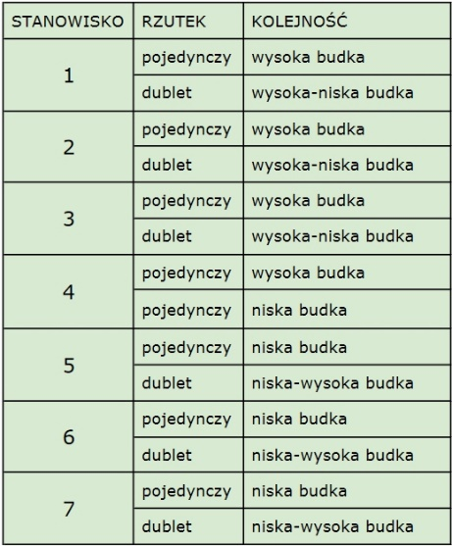

Kolejność strzelania rzutków w dublecie na konkurencji Skeet jest dowolna.
● Oś praktyczna: seria 20 rzutków (6 singli i 7 dubletów), strzelana z trzech bramek po 2 single i 2 dublety z każdej plus dodatkowy dublet strzelany
na końcu serii przez wszystkich strzelców po kolei ze środkowej bramki.
II. Konkurencje kulowe:
● Dzik: jedna seria 10 przemiennych przebiegów makiety (pierwszy przebieg
z prawej na lewo).
● Rogacz, lis: 10 strzałów przy pomocy słupka stałego, po 5 do makiety rogacza i po 5 do makiety lisa.
Przy strzelaniu kulą wolno używać nabojów myśliwskich o kalibrach i energii dozwolonych przepisami łowieckimi, a do rzutków śrutem nie grubszym
niż 2,5 mm. Naważka śrutu max 28g.
III. Ocena strzelań:
● za każde trafienie rzutka 5 pkt.
● przy strzelaniu do makiety dzika, rogacza i lisa liczba punktów wynika
z wartości pierścienia, w który uderzyła kula.
IV. Każdy zawodnik może uzyskać maksymalnie 500 punktów.
V. Kolejność zajętych miejsc ustala się wg liczby uzyskanych punktów.
VI. W przypadku uzyskania równej ilości punktów przez dwóch lub więcej zawodników o zajętym miejscu decyduje kolejno:
● lepszy wynik w strzelaniu śrutem,
● lepszy wynik na kręgu,
● lepszy wynik na osi praktycznej,
● lepszy wynik na osi,
● lepszy wynik na dziku.
W przypadku równych wyników o pierwszych trzech miejscach decyduje dogrywka – baraż. Sędzia główny ogłasza warunki barażu w trakcie otwarcia zawodów.
VII. Zgodnie z obowiązującymi przepisami każdy zawodnik musi posiadać czapkę, okulary ochronne i ochronniki słuchu w trakcie strzelań śrutowych
i ochronniki słuchu w trakcie strzelań kulowych. Ponadto kamizelka każdego zawodnika musi być wyposażona w pasek (znacznik na wysokości biodra) trwale do niej przymocowany. Zawodnicy nie posiadający powyższego wyposażenia, nie będą dopuszczeni do strzelań.
- TERMIN I MIEJSCE ZAWODÓW
Zawody rozgrywane będą na strzelnicy myśliwskiej w Tarnobrzegu
ul. Strzelecka 4 w dniu 13 sierpnia 2022 roku zgodnie z poniższym harmonogramem:
godz. 7³⁰ - rejestracja i wydawanie numerów startowych,
godz. 8³⁰ - otwarcie zawodów,
godz. 9⁰⁰ - strzelanie konkurencji na wszystkich osiach
wg harmonogramu strzelań.
- ZAPISY

Rejestracja na zawody odbywa się poprzez dokonanie przelewu wpisowego
w kwocie 250 zł na konto PEKAO S.A. O/Tarnobrzeg 38 1240 2744 1111 0000 3990 9866, (w tytule przelewu: nazwisko imię, nr leg. PZŁ, klasa, okręg)
do dnia 11 sierpnia 2023 r.

Liczba zawodników ograniczona jest do 120 osób – decyduje data zaksięgowania wpłaty wpisowego.

- NAGRODY
Za zajęcie miejsc w kategorii DIAN:
I - puchar, dyplom oraz nagroda,
II - puchar, dyplom oraz nagroda,
III - puchar, dyplom oraz nagroda,
IV–VI – nagrody, dyplomy.

Za zajęcie miejsc w klasie MISTRZOWSKIEJ:
I - puchar, dyplom oraz nagroda,
II - puchar, dyplom oraz nagroda,
III - puchar, dyplom oraz nagroda,
IV-VI – nagrody, dyplomy.
Za zajęcie miejsc w klasie POWSZECHNEJ:
I - puchar, dyplom oraz nagroda,
II - puchar, dyplom oraz nagroda,
III - puchar, dyplom oraz nagroda,
IV – VI – nagrody, dyplomy.
Za zajęcie miejsc w kategorii SENIOR:
I - puchar, dyplom oraz nagroda,
II - puchar, dyplom oraz nagroda,
III - puchar, dyplom oraz nagroda.

Najlepszy śrut i kula - puchar, dyplom, nagroda.
Wśród uczestników i sędziów zawodów zostanie rozlosowane wiele atrakcyjnych nagród podczas ceremonii zakończenia, łączna pula nagród
wynosi 20.000 zł.

- POSTANOWIENIA KOŃCOWE
● Każdy z zawodników ma zagwarantowany posiłek oraz napoje (zimne, gorące).
● Każdy uczestnik zawodów ma obowiązek zapoznania się z regulaminem strzelnicy i regulaminem zawodów wywieszonym na tablicy informacyjnej
i bezwzględnie go przestrzegać.
● Na strzelnicy znajduje się punkt opieki medycznej.
● Zawodnicy zobowiązani są przestrzegać obowiązujących przepisów epidemiologicznych związanych z przeciwdziałaniem chorobie COVID-19.
● Organizator zapewnia sobie prawo do odwołania zawodów w przypadku braku możliwości ich przeprowadzenia. W tej sytuacji opłata wpisowego
zostanie zwrócona automatycznie na numery kont, z których dokonano wpłat.

ORGANIZATOR ZAWODÓW

